AgentProxy全链路可观测工具说明

总结
说明：开发了一个在 Agent 应用和大模型之间的透明代理工具。不用修改上层 Agent 一行代码，只改请求地址，就能把每次调用的耗时、报错、token 用量，以及一次对话内部的“模型-工具-模型”调用链和耗时全部分析出来，摆到可视化页面上。
解决的核心问题：Agent 跑起来是个黑盒，慢在哪、错在哪、一次任务调了几次模型几次工具，全看不清。工具在使用零侵入的方式获取请求级、会话级、链路级三层可观测，客户最关心的“半小时到底花在哪、哪步出错”，分解给出归因：
1）请求级看时延分解和 token；
2）会话级把散落请求串成对话；
3）链路级从流量里自动重建步骤树配甘特图。
工具支持对接外网模型，也支持面向金融内网部署，客户已上线的 agent 不用修改代码即可支持。支持 openclaw、jiuwenswarm 等各类底座的企业 Claw，原则上只要走 OpenAI 或 Anthropic 协议（含内网私有模型服务），都能即插即用。

一、现场业务痛点
客户产品线涉及多套技术栈——早期用过 deepagent 自研系统，后来主力基于 openclaw 技术栈，又上了 jiuwenswarm 技术栈。这类 Claw 平台支持长短交互的各类任务，特别是长程复杂任务——不是一问一答聊两句，而是把一个大目标拆成几十上百个步骤，让 Agent 在“模型决策→调工具→拿结果→再决策”的循环里一步步推进，直到任务完成。一次任务跑下来，模型调用和工具调用加起来动辄几十，耗时十几分钟到半小时以上是常态。
这种长程特性，把每一个观测短板都放大了。现场业务暴露出来的痛点集中在四件事上：
第一，耗时归属不清。一个任务跑了 30 分钟，研发去查，只能看到“任务完成”这一个结果和几个零散总数。这 30 分钟里，模型出第一个字花了多久、哪个工具执行卡了 5 分钟、模型和模型中间空等了多久、上下文是不是越拖越长拖慢了每一轮，全不知道。优化无从下手——该换模型、优化工具、还是砍上下文？全靠猜。任务越长、步骤越多，“总耗时”这个数字就越没诊断价值。
第二，执行异常难排查。任务跑到一半失败了、跑偏了、或者死循环了，前端要么显示一个“非 200”、要么干脆没结果。到底是用户等不及取消了，还是大模型超时了，还是某个工具执行崩了，还是代理自己出了问题，分不开。代理、上游、模型、工具是哪一步、哪次调用引起的，得在几十上百次散落的调用记录或者日志里翻，费时且经常翻不出来。
第三，调用链路不可跟踪。一次任务内部其实是“模型-工具-模型-工具-模型”这么个长链条，几十上百个步骤，但大模型 API 只暴露单次请求。中间调了哪些工具、传了什么参数、工具返回了什么，散在几十次调用里，没有地方能看到完整的来龙去脉。出了问题想回溯“第 17 步那个工具为什么返回那个结果”，根本翻不到。
第四，同一任务多次请求无法关联。一次任务或多任务并发会发几十次 HTTP 请求，这些请求在日志里是散的，没有归属，也没有先后顺序的完整记录。多任务同时跑的时候，谁是谁的请求、哪个先哪个后，根本分不清。
归结原因：业务关心的粒度是“任务”和“对话”，而大模型 API 暴露的粒度是“单次请求”，中间有条鸿沟。任务越长、步骤越多、调用越频繁，问题就越明显。加上流式是 Agent 的默认模式，时延分解本来就复杂。传统观测思路在金融内网环境下不好用——部分产品已上线不能快速改代码，或者第三方框架埋不了点；应用日志只有应用自己打的点，看不到上游真实返回。客户缺的是一个不改 Agent、又能把这一长串“请求”串成“对话”和“链路”、把每一步的耗时和内容都摊开的东西。

二、设计思路

2.1 核心思路：卡住关键路径，旁路拦截
思路：卡住关键路径，在协议层做旁路拦截。不改 Agent 一行代码，只把 Base URL 改成内网代理地址 http://localhost:8000，就能拿到请求级、会话级、链路级三层可观测。
不管 Agent 上层用什么框架——LangChain、AutoGen 还是 openclaw、jiuwenswarm ——最后都要发 HTTP 请求到大模型或工具调用。只要暴露的是 OpenAI 或 Anthropic 协议格式的 HTTP 接口，看到的都是标准协议的报文。在这个位置放一个透明代理，所有流量都经过它，就能以零侵入覆盖所有框架，且数据全程不出内网。
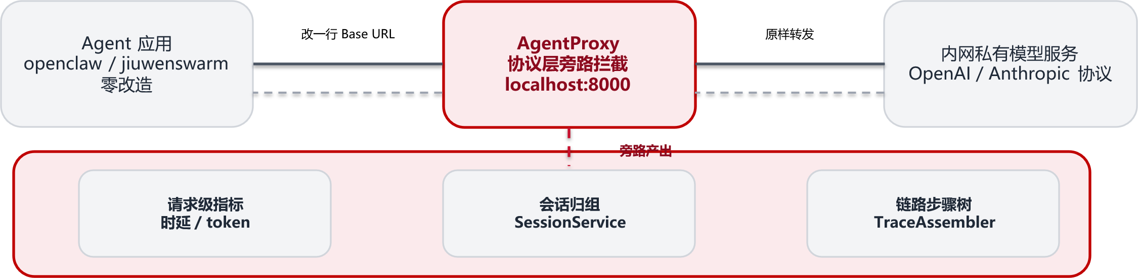
三层可观测各自对付一个痛点：
- 请求级——透明拦截每次调用，打点性能、全量落盘。对付“慢在哪里说不清”。
- 会话级——把散落的请求按会话归组。对付“请求对不上”。
- 链路级——自动重建出“模型-工具-模型”的步骤树。对付“对话内部结构看不见”。
关键要求：
1）可观测功能绝不能影响 Agent 正常调用。Agent 调大模型是核心链路，观测是附加能力，附加功能崩了不能拖垮核心链路。
2）需要原生理解 OpenAI/Anthropic 的报文结构——知道 messages 是什么、tool_calls 是什么、usage 里哪几个字段是缓存 token。只有理解协议语义，才能提取出“首 token 时延”“有没有调工具”这种业务能用的指标。

2.2 方案选型对比
选型之前要先说清部署环境，因为这个环境约束直接决定哪些方案根本进不了候选。
部署环境：金融行业内部网络。客户的应用跑在金融内网里，无法连接外网，也无法直接连接公网大模型和公网的云平台服务。任何要把数据上报到公网云平台的观测方案都不可行，Langfuse 云版、OpenLLMetry 的 SaaS 后端这类一律出局，能用的话也必须自建在内网。整个观测链路——采集、存储、可视化——都得在内部网络里闭环完成，数据不能出域。
在这个约束下，我们梳理了三类主流做法逐个对比：
对比维度 | 方案一：Agent 代码埋点 / 接观测 SDK | 方案二：传统 APM / 网关监控 | 方案三：协议层透明代理（本方案）
怎么做 | 在 Agent 调大模型的前后手动加日志，或引入 Langfuse/OpenLLMetry 这类观测 SDK 在 Agent 里包一层，把 trace 上报到内网自建的接收端 | 在内网网关层用 Skywalking/Prometheus 这类工具做字节级流量监控；私有模型服务的用量看板若内网有则可看，公网厂商控制台不可达 | 卡在大模型 API 这个协议层，改一行 Base URL 指向内网代理，让流量必经；旁路解析 OpenAI/Anthropic 报文产出指标和链路，全程内网闭环
技术栈 | 依赖 LangChain 回调或 Langfuse/LangSmith SDK 在 Agent 侧嵌埋点；链路要用 OpenTelemetry（OTel）SDK 打 span、再配 OTel Collector 接内网自建后端；可选 Phoenix/Arize 这类自建可观测平台。 | Skywalking/Prometheus + Grafana 做指标和拓扑；Pinpoint/Zipkin 做分布式追踪。这类是通用 APM 技术栈，内网如果已有基建可复用，但没有 LLM 协议语义处理能力，也不出 TTFT、tool_use、缓存 token | 纯 Python 标准库（ThreadingHTTPServer + http.client），不引入 LangChain/Langfuse/LangSmith/OTel 等任何 SDK，零依赖、无 Collector；自己原生解析 OpenAI/Anthropic 报文产出链路和指标
优点 | 最直接，想看什么埋什么；协议理解深，链路信息最完整；可带上业务语义（读了哪个 skill、哪个文件）；与 OTel 生态天然兼容，能和现有 APM 链路串联 | 通用、成熟，无需改 Agent 代码；复用内网已有监控基建 | 可以快速上线，零侵入，不改 Agent 一行代码；覆盖所有走这两条协议的框架；原生懂协议语义；数据全程不出内网，部署也只是一套纯 Python 服务
缺点 | 侵入性强，存量已上线产品改不动；每个框架、每个版本都要重新埋，第三方框架根本改不了；OTel SDK + Collector + 自建后端这套在内网部署 | 不懂 LLM 协议语义，看不出 tool_calls、TTFT、缓存 token 这类 LLM 专属指标；链路要手动埋 span； | 看不到 Agent 内部不调模型的逻辑（如本地编排耗时）；工具耗时需靠流量时间窗推断，非工具内部精确计时
适用场景 | 全新自研、代码完全自己掌控、且有能力在内网自建观测后端的项目 | 通用 Web 服务监控（已有内网 APM 基建可复用时） | 金融内网、黑盒产品、存量已上线不用改代码、多框架混用、数据不能出域
方案三可以快速上线，能同时满足“零侵入 + 覆盖所有框架 + 懂协议语义 + 全程内网闭环不出域”，而且部署就是一套纯 Python 标准库服务——不引入 LangChain/Langfuse/LangSmith/OTel 等任何 SDK，无 Collector、无外部依赖，正好适合金融内网这种装个依赖都费劲的环境。
说明方案三和方案一不是互斥的：如果 Agent 愿意修改，可以主动 POST /traces 上报更精确的业务语义（读了哪个 skill、哪个文件），上报地址同样是内网代理，数据不出域；代理和自动重建按时间窗口去重，两者互补。

三、技术架构

3.1 分层架构总览
整个工具上游是内网私有模型服务（代理把请求转发到这里），下游是Agent 应用和控制台浏览器（一个发请求，一个看 dashboard）。代理内部围绕一条主线展开——核心链路负责把请求转过去再转回来，旁路观测负责顺手记账。
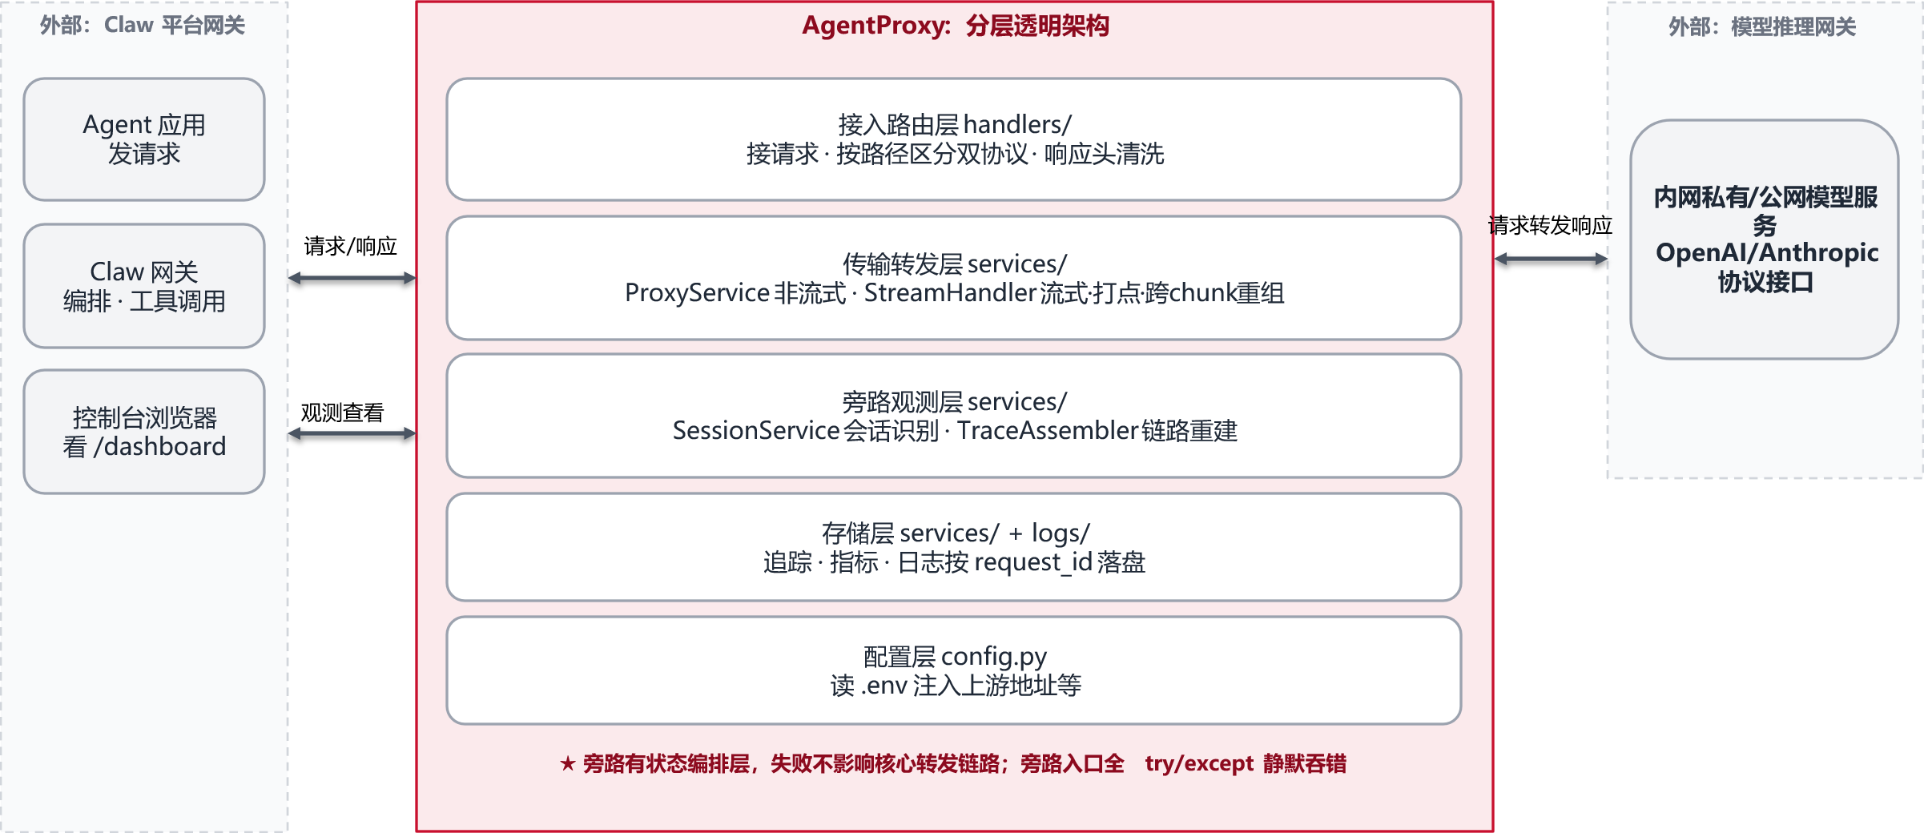
核心链路：Claw 网关的请求从左侧进入代理的接入路由层，经传输转发层原样转发到右侧模型推理网关，响应再原路转回。
旁路：接入和转发过程中，顺手把会话识别、链路拼装、指标统计了，结果落盘到存储层。
AgentProxy分五层：
- 接入路由层——流量出入口，接请求、按路径区分 OpenAI/Anthropic、清洗响应头、托管 dashboard。
- 传输转发层——把请求转发到模型推理网关并转回响应，非流式和流式各一套。
- 旁路观测层——会话识别把散落请求按对话归到一起，链路重建从请求流拼出“模型-工具-模型”步骤树。不影响核心链路，用户执行正常任务无感。
- 存储层——追踪/指标/日志按 request_id 落盘。
- 配置层——注入上游地址等参数。
核心链路（接入路由 + 传输转发）和旁路观测层通过 session_id 这个贯穿键关联。

3.2 架构设计关键点
代码目录全景：
agentproxy/
├── backend/
│ ├── main.py # 启动入口：起 ThreadingHTTPServer，挂后台清日志线程
│ ├── config.py # 配置层：从 .env 读上游地址、端口、日志保留天数
│ ├── handlers/
│ │ ├── base.py # 接入路由层·基础：响应头清洗（剥掉压缩头，避免客户端误判）
│ │ └── api_handler.py # 接入路由层·核心：路由分发，按路径区分 OpenAI/Anthropic
│ ├── services/
│ │ ├── proxy_service.py # 传输转发层·非流式：转发+解压+token统计+时延指标
│ │ ├── stream_handler.py # 传输转发层·流式：SSE 边转边解析，跨 chunk 重组，TTFB/TTFT 打点
│ │ ├── session_service.py # 旁路观测层·会话识别：请求头优先，否则指纹链推断（归一化）
│ │ ├── trace_assembler.py # 旁路观测层·链路重建：span 状态机，拼"模型-工具-模型"步骤树
│ │ ├── trace_service.py # 存储层·追踪：trace 落盘，按时间窗判重
│ │ ├── metrics_service.py # 存储层·指标：内存累计统计，产出概览页 9 个 KPI
│ │ └── log_service.py # 存储层·日志：请求/响应按 request_id 落盘四目录
│ ├── utils/
│ │ ├── helpers.py # 纯函数：异常四分类、检测工具调用、区分 API 类型
│ │ ├── converters.py # 协议转换工具
│ │ └── logger.py # 日志脱敏：清洗请求头敏感信息再落盘
│ └── models/
│ └── request.py # 数据结构层：四个 DTO
├── frontend/static/js/app.js # 前端单文件 SPA：概览页 + 追踪页（甘特图、瀑布流）
└── logs/ # 运行时自动生成：requests/ responses/ metrics/ traces/
目录划分直接对应分层：handlers/ 是接入路由，services/ 里的 proxy_service/stream_handler 是核心转发链路，其余 session_service/trace_assembler 等是旁路观测，models/ 是数据结构（不是大模型）。下面逐个讲设计点。
关键点一：纯 Python 标准库，零依赖。后端核心仅用 http.server.ThreadingHTTPServer + http.client，不依赖 FastAPI/uvicorn。有 Python 环境就能跑。减少内网机器需要审批的第三方依赖。
关键点二：主路径尽量薄，主路径无状态，旁路有状态，旁路不拖累主路径。核心转发链路是无状态管道，降低耗时。会话识别、链路拼装这些有状态逻辑全部挂在旁路上。旁路观测的每个入口都包在 try/except 里，崩了也只是静默跳过，主路径该转发还转发，用户完全无感。旁路复杂逻辑（状态机、指纹归一化），即便有 bug 也不会把转发搞挂。
关键点三：流式和非流式分两条路径，不互相污染。流式 SSE 要边收边解析、跨 chunk 重组事件、打首 token 时延点，和非流式处理逻辑区分。设计上拆成两条独立路径（ProxyService 非流式，StreamHandler 流式），每条路径都干净、可读、好测，复杂度不互相传染。
关键点四：协议语义原生理解。原生理解 OpenAI/Anthropic 报文结构（messages/tool_calls/tool_use/usage/cache），能提取 TTFT、tool_use、缓存 token 等语义化指标。这是和通用监控的本质区别——不解析协议，就不知道哪个字段是首 token、哪个是缓存命中的 token。
关键点五：关联键把四套数据串起来。request_id（请求↔日志↔指标）、session_id（请求↔会话↔追踪）、trace_id（追踪内部）、storage_id（追踪寻址）。会话 ID 贯穿三套数据，确定三层可观测能打通的物理基础。
架构目标：用最简洁的代码、最薄的主路径、零依赖的部署，承载一套清晰易用的旁路可观测能力，还保证观测不会拖垮主路径。

四、业务流程

4.1 一次请求的完整旅程（端到端时序）
AgentProxy 工作在 HTTP 协议转发层：Agent 发来的请求报文被原样透传到上游模型推理网关，响应再原路返回。转发主路径是无状态透传，请求体和响应体不做任何改写——对两端而言代理是不可见的。与此同时，旁路观测在不阻塞转发的前提下，对请求和响应各打一套时间戳、抽取协议报文中的 token 与工具调用信息、归集到会话与链路，任何观测逻辑异常都不影响报文转发的完整性。
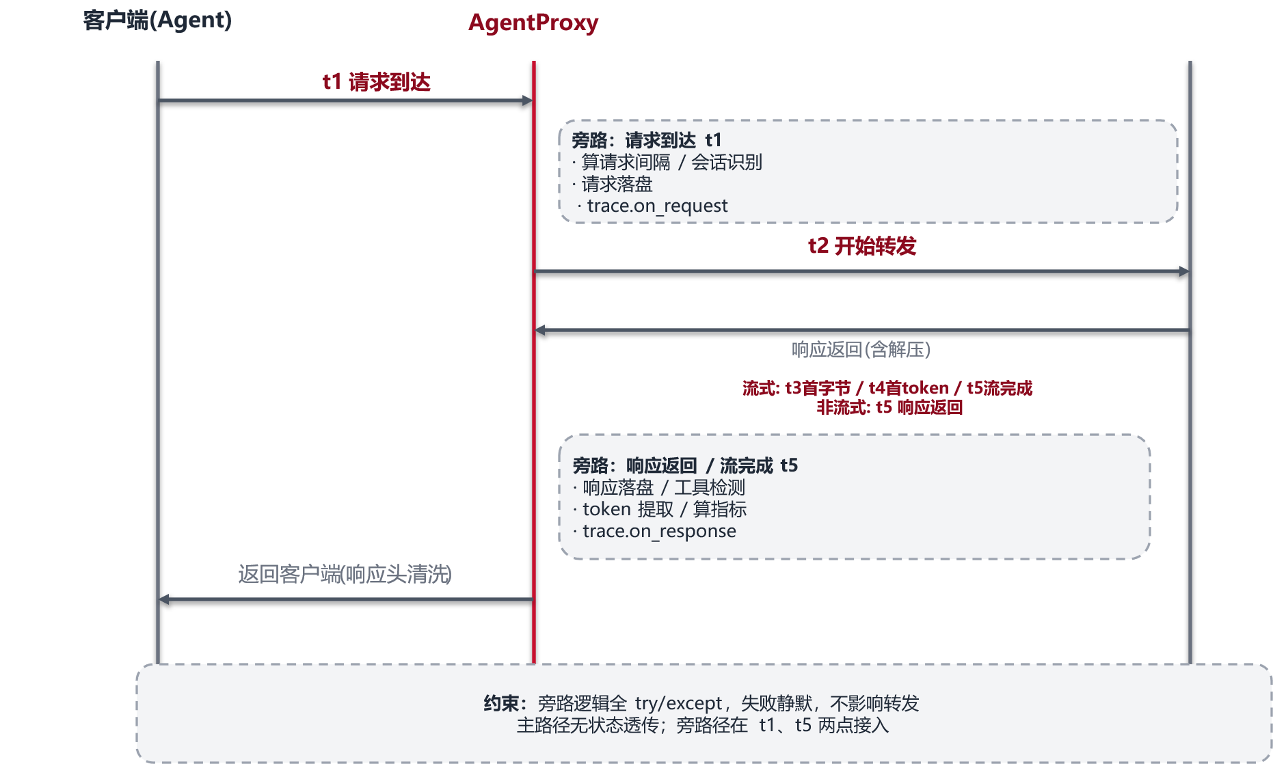
两条线：
- 主路径（接收→转发→解压→返回）：无状态透传，核心链路，必须通。
- 旁路径（会话识别→链路重建）：有状态编织，在请求到达(t1)、响应返回/流完成(t5)两个点接进去，挂了不影响主路径。

4.2 流式与非流式的分流机制
Agent 的请求分两种：非流式和流式。通过 stream: true 字段分流。流式专门有个 StreamHandler，边转发边解析、边打点。

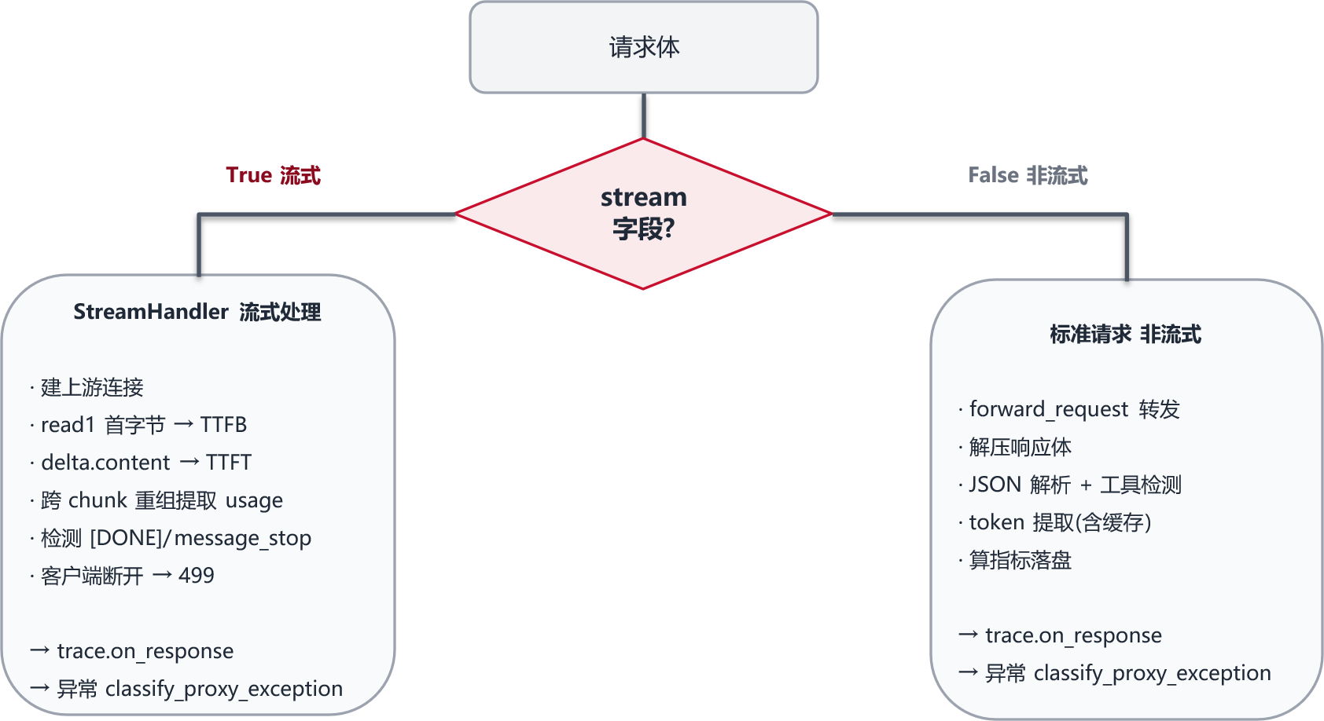

4.3 链路自动拼装（span 状态机）
一次对话内部是“模型-工具-模型-工具-模型”的循环，但代理看到的只是一个个独立的请求。通过 TraceAssembler 把这些请求按对话拼起来，拼的依据是“每个请求的最后一条消息是什么类型”。如果是用户新提了个问题，说明新的一轮开始了；如果是工具在汇报结果，说明还在同一轮里继续；如果是模型给出了最终回答（不再要求调工具），说明这一轮结束了。
判定逻辑：
- 最后一条是用户文本 → 开新 span（一段新对话）
- 最后一条是 tool_result / role=tool → 工具循环继续（同一轮对话里接着往下走）
- 某次模型响应不含 tool_use → 最终回答，span 收尾

4.4 会话串联的两级识别
一次对话会发好几次 HTTP 请求，这些请求在日志里是散的。怎么知道哪些请求属于同一个对话？靠会话识别，两级策略：

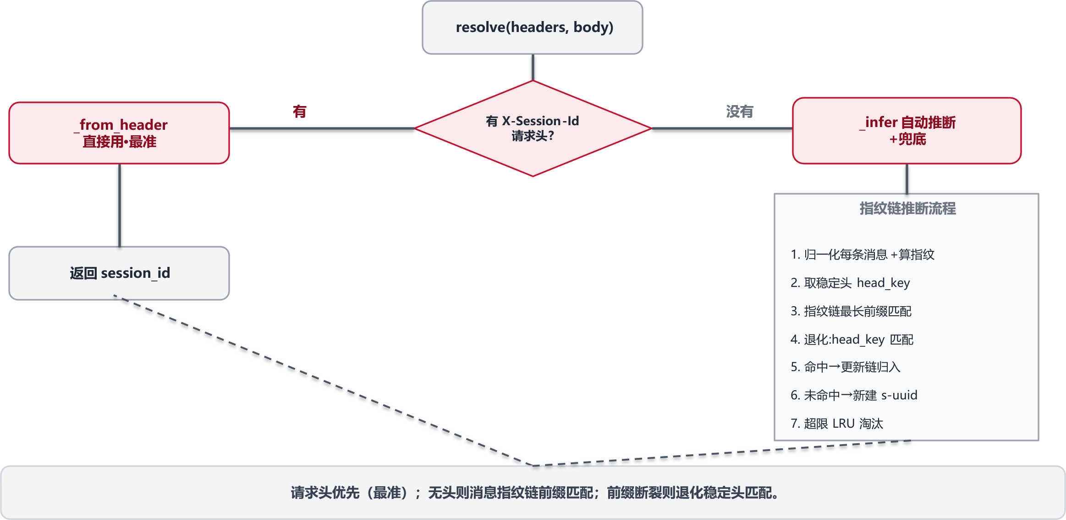
第一级最准：如果 Agent 带了 X-Session-Id 请求头，直接用。
第二级是自动推断，给没带头的场景兜底：同一个对话的多轮请求，历史消息是按前缀增长的（第 N+1 轮 ≈ 第 N 轮的消息加上新内容），拿消息指纹链做最长前缀匹配，能认出“这批请求历史消息是同一拨的”。万一上下文被框架截断导致前缀断了，退化为“首条用户消息”匹配兜底。

五、关键实现原理与技术方案点

5.1 指纹漂移与七种归一化
背景问题：当 agent 会话没有携带 X-Session-Id 请求头，则会话识别靠“消息指纹链前缀匹配”来判断多个请求是不是同一个对话。
消息指纹是什么：对单条消息（{role, content, tool_calls...} 这种结构）算一个固定哈希——代码里是把消息 JSON 序列化后取 SHA256 前 16 位（_fingerprint，session_service.py:121）。同一份内容算出来一样，内容一变哈希就变。
指纹链前缀匹配是什么：同一个对话的多轮请求，历史消息是按前缀增长的——第 1 轮请求的 messages 是 [用户问]，第 2 轮是 [用户问, 模型答, 工具结果, 模型答]，第 3 轮是 [用户问, 模型答, 工具结果, 模型答, 新一轮用户问...]。每一轮都包含前面所有轮次的内容。把每条消息的指纹排成一条链，第 N 轮的链就是第 N-1 轮的链后面追加新消息。判断两个请求是不是同一对话，就看已有会话的指纹链是不是当前请求指纹链的前缀。
举个具体的例子（假设“用户问查天气”这条消息的指纹是 a1b2，“模型答带 tool_use”是 c3d4）：
第1轮请求 messages: [用户问] 指纹链: [a1b2]
第2轮请求 messages: [用户问, 模型答(tool_use)] 指纹链: [a1b2, c3d4]
第3轮请求 messages: [用户问, 模型答, 工具结果] 指纹链: [a1b2, c3d4, e5f6]
第 2 轮的指纹链 [a1b2, c3d4] 是第 3 轮 [a1b2, c3d4, e5f6] 的前缀，所以归到同一会话。这就是“前缀匹配认会话”的原理。
问题出在哪——指纹漂移：前缀匹配成立的前提是“同一轮的历史消息在不同请求里逐字一致，算出的指纹逐字相同”。但框架在轮次之间会改写历史消息，导致同一轮的同一条消息，在第 N 次请求里和第 N+1 次请求里内容不一样、算出的指纹不一样。前缀就断在那里，会话链断裂，认成新会话。
openclaw 与 jiuwenswarm 的漂移问题分析：
- openclaw：消息结构比较标准，主要在缓存标记和结构表示上有轻量改写——比如挪动或去掉 cache_control 字段、把 content 在“单 text 块数组”和“纯字符串”两种形式间互换。这类改写只动外观不动语义，但已经足以让指纹漂移。程度轻，漂移偶发。
- jiuwenswarm：除上述外，还多两层更激进的改写——往 messages 里注入每条请求都不同的动态标签（<system-reminder>、<prompt-attachment>，常带运行时时间戳、当前任务状态等），以及把用户消息包装成“你收到一条消息：\n{JSON}”格式。这两层让指纹几乎每轮都必然漂移，会话链基本对不上。
jiuwenswarm 改写历史消息：不是 bug，是它的设计行为。它通过往请求里注入 <system-reminder>/<prompt-attachment> 来动态下发“当前任务进度、剩余步骤、约束提醒”这类上下文给模型，这些内容依赖运行时状态、每次请求都要重新生成，所以每条请求的注入内容都不同；把用户消息包装成“你收到一条消息：\n{JSON}”是为了统一消息投递格式、附带结构化元数据。代价是：对模型语义没影响，对指纹计算却是问题——同一条“用户问”消息，这一轮注入了 15:02:00 的时间戳，下一轮注入 15:03:12，指纹完全不同。
五种改写行为的具体例子：
改写行为 | 第 N 次请求里的样子 | 第 N+1 次请求里的样子 | 后果
挪动/移除 cache_control | role:user, content:查天气, cache_control:ephemeral | role:user, content:查天气 | 同一句“查天气”，指纹变了
content 块↔纯字符串互换 | content:[{type:text,text:查天气}] | content:查天气 | 结构不同，语义相同
剥离 thinking/reasoning | content:[{type:thinking,...},{type:text,text:答案}] | content:[{type:text,text:答案}] | 模型 thinking 被删
注入动态标签 | content:查天气<system-reminder>现在15:02:00</system-reminder> | content:查天气<system-reminder>现在15:03:12</system-reminder> | 时间戳不同，每条请求都漂
用户消息包装 | content:查天气 | content:你收到一条消息：\n{JSON} | 原文被包进 JSON 外壳

解决办法——归一化：算指纹之前，先把消息“洗干净”——把不影响语义的外观差异统统去掉，只留纯语义字段，再算指纹。_normalize_message 做了七种处理：
归一化 | 处理方式 | 对应上文中改写的问题
剥离 cache_control | 归一化时丢弃该字段 | 挪动/移除 cache_control
单 text 块 ≡ 纯字符串 | 长度为 1 时降级为字符串 | content 块↔字符串互换
跳过 thinking/reasoning 块 | 直接 continue | 剥离 thinking 块
剥离注入标签 | _strip_injected_tags 正则 | 注入动态标签
解包包装内容 | _unwrap_content 正则+JSON 解析 | 用户消息包装
arguments JSON 字符串→对象 | json.loads 消除序列化差异 | 工具参数写法差异（空格/顺序）
图片块只留媒体类型 | 保留 source_type/media_type | 图片二进制不算

归一化后再算指纹，上面那个例子里的“查天气”，无论它被包成块数组还是纯字符串、有没有 cache_control、注入了什么时间戳、有没有被包进“你收到一条消息”的外壳，洗完之后都归一到同一个指纹 a1b2，前缀就接上了。
退化兜底：上下文被框架截断、前缀实在接不上时，退化为“首条用户消息”这个稳定头匹配——因为系统提示词有些框架也带运行时动态内容会漂，所以稳定头只用首条用户消息的指纹。
解决后效果：哪怕框架把历史消息改得面目全非，只要语义没变，会话就能正确串起来。openclaw 的轻量漂移和 jiuwenswarm 的激进改写都能覆盖，会话归组准确率从“经常断链”恢复到正常水平。

5.2 基于请求间隔的工具耗时估算
背景问题：客户很想知道“工具到底执行了多久”——这往往是慢的元凶。但该代理工具只夹在 Agent 和大模型之间，看不到 Agent 内部工具的真实执行。
解决办法：代理虽然看不到工具执行，但能看到两个时刻：模型说“我要调工具”（响应回来）的时刻，和 Agent 拿着工具结果再来问模型（下一次请求进来）的时刻。这两个时刻之间的间隔，恰好约等于工具执行的时间。
解决后效果：不用 Agent 配合修改代码，光从两次时间间隔就能估算出每次工具调用花了多久。客户追踪页上看到的“工具 8.5 秒”就是这么来的，虽然不是精确到工具内部的真实计时，但用来定位“是不是工具拖慢了整体”已经足够准。

5.3 跨 chunk 的 SSE 事件重组
背景问题：流式是 Agent 的默认模式，但 SSE（Server-Sent Events）返回的是一个字一个字的事件流，这些事件会被网络拆到多个 TCP 包里。一个完整的 data: {...}\n\n 可能被从中间切两半——前半个包过来，后半个包还在路上。如果直接解析，首 token 检测和 token 用量统计就会漏。
解决办法：
机制一：缓冲区累积，按空行切完整事件（防“事件被切半”）。每收到一个包不立即解析，先丢进 _event_buffer 累积，然后只在缓冲区里找 \n\n（SSE 事件分隔符）。找到空行，说明前面累积的文本是一个完整事件，取出来解析；找不到空行，说明这个事件还没传完，继续等下个包。这样保证喂给 JSON 解析器的永远是完整的一个事件，不会拿到半个 JSON。
机制二：增量 UTF-8 解码器（防“中文字被切半”）。中文是多个字节的，跨包边界容易断半个字，如不处理，会出现跨包乱码或解析失败。通过状态解码器，遇到半个字先记住、等下个包补齐再输出完整字符，不产生半个字的乱码。
解决后效果：不管网络怎么拆包，每个 SSE 事件都能被完整拼回来再解析。流式模式下的 TTFT（首 token 时延）和 token 用量统计不再漏报。有专门的测试 test_stream_chunk_split.py 验证各种拆包姿势。

5.4 异常四分类
背景问题：之前上游报错就是一个“非 200”，分不清到底谁的问题。用户取消了、模型卡了、上游断了、代理自己有 bug，看起来都一样。没法据此定告警规则。
解决办法：按“发生在哪条 socket、哪个阶段”分四类：
分类 | 状态码 | context | 业务含义
client_disconnected | 499 | client_write | 用户取消了
upstream_timeout | 504 | upstream_read/connect | 上游“卡住了，不出声”。代理能连上、也发了请求，但模型推理网关在那干等就是不返回——可能是模型推理排队、推理卡死、上游负载高响应不过来
upstream_comm_error | 502 | upstream_read/connect | 上游“断了/拒了”。连接层面出问题——连接被上游主动重置、连接被拒、读到一半对端断了。表现是 socket 通信异常。对应业务：上游不稳，优化方向是查上游健康、网络链路
proxy_internal | 500 | 其余 | 代理 bug

解决后效果：据此直接定告警规则——499 多说明用户等不及（要优化首字延迟），504 多说明模型超时（要降级或重试），502 多说明上游不稳（要查上游健康），500 多说明代理有 bug（要查代理日志）。

5.5 缓存 token 准确计量
背景问题：Anthropic 的 input_tokens 字段只算没命中缓存的部分。长上下文加上 prompt 缓存的场景下，这个值会严重低估模型实际接收的上下文量。
解决办法：把三个字段加起来才是真实的输入上下文：
input_tokens = input_tokens + cache_creation_input_tokens + cache_read_input_tokens
- input_tokens：本次未命中缓存的新内容
- cache_creation_input_tokens：本次写入缓存的内容
- cache_read_input_tokens：本次命中缓存读取的内容
解决后效果：成本核算准确了。客户能清楚看到每次调用有多少 token 是走缓存省钱的、有多少是新建缓存的、有多少是全新计算的。

六、概览页功能与效果
概览页是仪表盘的“驾驶舱”，一眼看全局——请求量、耗时、成功率、趋势，再下钻到单条请求。

6.1 概览页布局
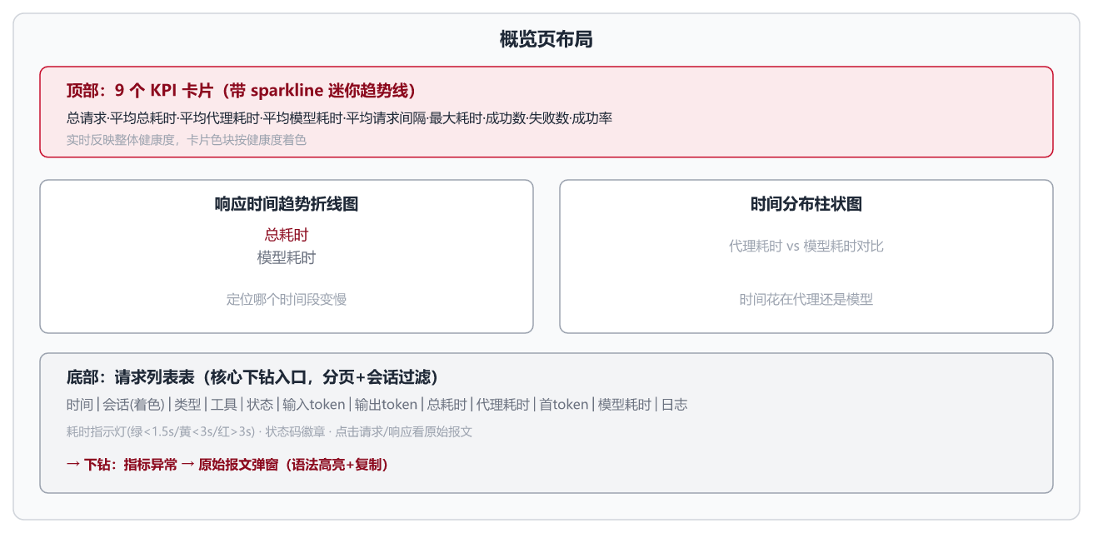
总体概览图
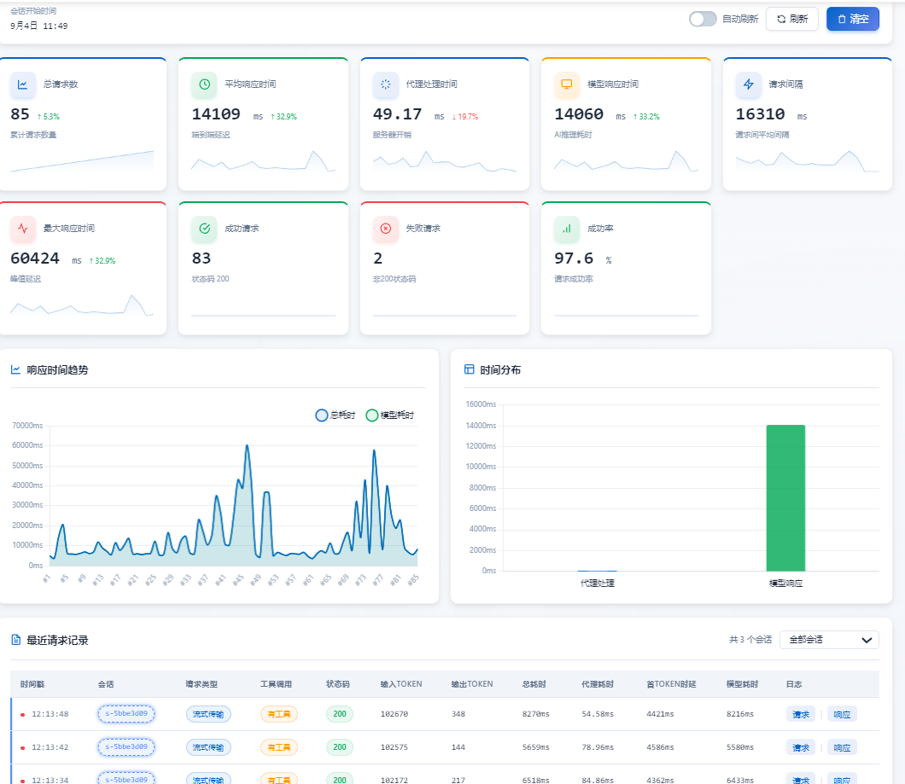

6.2 九个 KPI 卡片
顶部一排 KPI 卡片，实时反映整体健康度：
KPI | 含义 | 看什么
总请求数 | 累计请求量 | 流量规模
平均总耗时 | 端到端均值 | 整体快慢
平均代理耗时 | 代理自身开销均值 | 应极小，大了说明代理有问题
平均模型耗时 | 上游耗时均值 | 模型快慢
平均请求间隔 | 连续请求间隔均值 | Agent 空等程度
最大耗时 | 最慢单次 | 长尾
成功数 / 失败数 | 按 status_code==200 分流 | 稳定性
成功率 | 成功/总 | 健康度

卡片还带 sparkline 迷你趋势线，不只看当前值，还看走势。

6.3 响应时间趋势图 + 时间分布柱状图
- 趋势折线图：总耗时 + 模型耗时双线，看时间序列上的波动，定位“哪个时间段变慢”。
- 时间分布柱状图：代理耗时 vs 模型耗时对比，直观看时间花在代理还是模型。

6.4 请求列表表（核心下钻入口）
请求表是最常用的下钻入口，每行一次请求，列：
列 | 内容 | 说明
时间 | 请求时刻 | 带耗时指示灯（绿<1.5s/黄<3s/红>3s）
会话 | 会话 ID + 来源 | 左边竖条按会话着色（AntV 色板）
类型 | 流式/标准 | 徽章
工具 | 有/无工具 | 徽章
状态 | 状态码 | 200绿/3xx黄/4xx+红
输入/输出 token | token 数 | 含缓存
总耗时 / 代理耗时 / 首 token / 模型耗时 | 四列时延 | 时延分解下钻
日志 | 请求/响应链接 | 点击弹窗看原始报文
支持分页、按会话过滤。点击“请求”/“响应”链接弹窗看完整原始报文（语法高亮 + 复制按钮）——从“指标异常”到“原始报文”一键下钻。
请求列表实景截图（会话着色 + 状态码徽章 + 时延列）
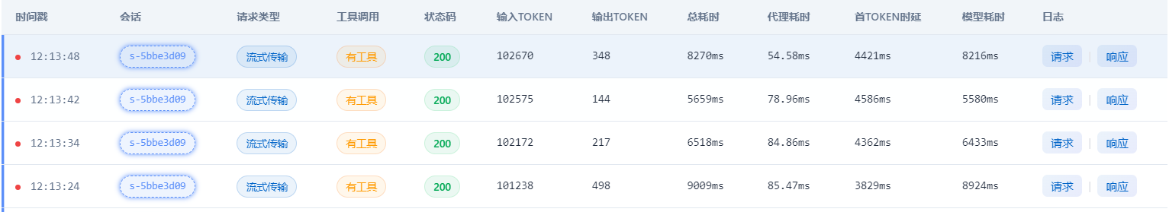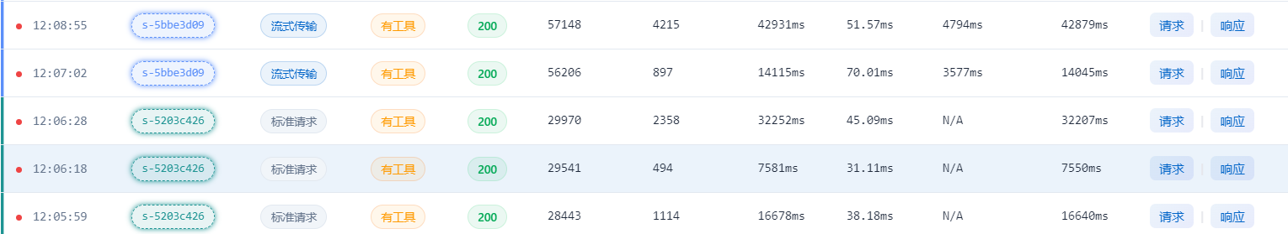

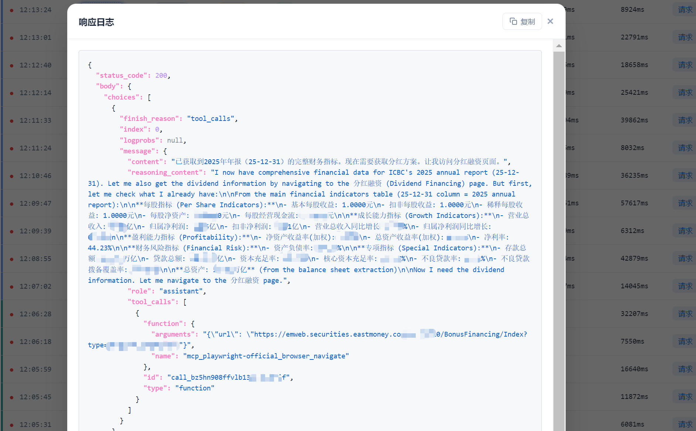

七、追踪页功能与效果
追踪页是整个工具的灵魂——它把“看得见请求”升级成“看得见对话和链路”。一次 Agent 回答内部的“模型-工具-模型-工具”结构，在这里被还原成可视的甘特图和瀑布流。

7.1 追踪页布局：两级折叠的会话-对话树
追踪页按“会话 → 对话”两级折叠组织

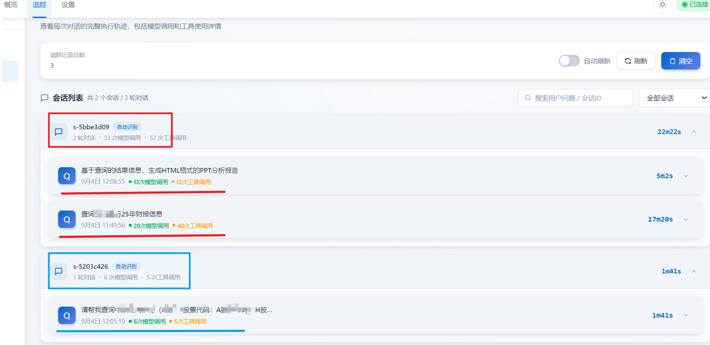
第一级：会话分组每个会话一个可折叠分组，头部显示：
- 会话标识 + 来源标签（“自动识别” / “Agent 上报”）
- 统计：N 轮对话 / N 次模型调用 / N 次工具调用
- 累计总耗时
第二级：对话卡片。每个 span（一次完整对话）一张卡片，头部显示：
- 用户问题摘要
- 开始时间
- 模型调用次数 / 工具调用次数
- 总耗时
卡片体（甘特图 + 瀑布流）延迟到首次展开时才渲染，避免大量 DOM 一次性构建卡顿。

7.2 对话卡片体：统计条 + 甘特图 + 瀑布流
展开对话卡片后，三部分从上到下：
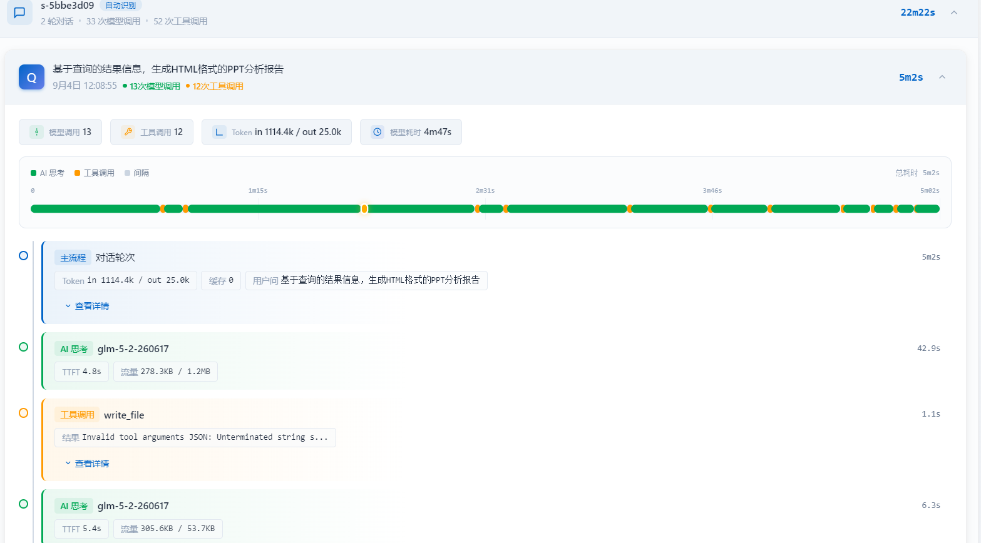
① 统计条：四张统计卡片——模型调用次数、工具调用次数、Token（in/out）、模型耗时。
② 时间轴甘特图：专业 trace 风格，刻度尺 + 网格线 + 悬停 tooltip。
③ 瀑布流步骤列表：每个步骤一张卡片，按 tagMap 标“主流程/AI 思考/工具调用”，关键信息直接显示在卡片上：
- run 步骤：Token（in/out）、缓存、用户问
- model 步骤：TTFT、流量（请求/响应字节数）
- tool 步骤：命令/文件/技能、结果摘要

7.3 支持追踪页过滤与搜索
- 会话过滤：按会话筛选
- 关键词搜索：匹配用户问题 / 会话 ID / trace_id
- 分页：每页显示若干会话分组
- 数据指纹去重：无变化时跳过 DOM 重建，保留展开状态
支持按ID、问题关键词搜索匹配
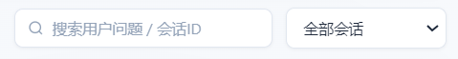
支持搜索匹配

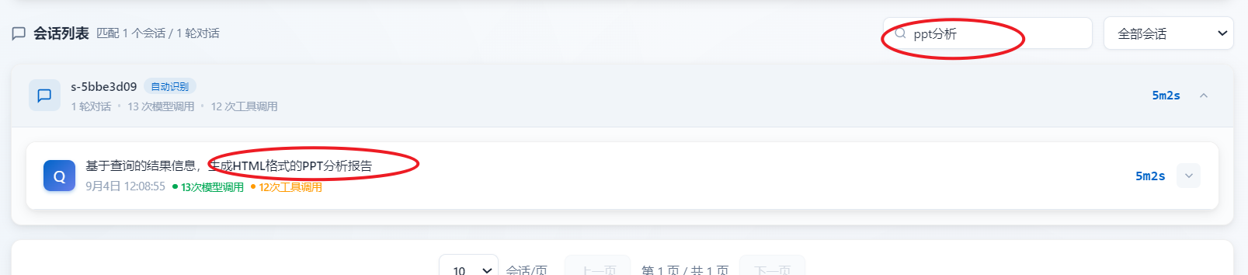

八、会话完整交互的追踪
这是客户最关心的用法之一：给定一个会话，怎么把它从第一个问题到最后一个回答的完整交互全过程串起来展示？这一节讲清楚从数据到展示的完整链路。

8.1 完整交互追踪的端到端流程
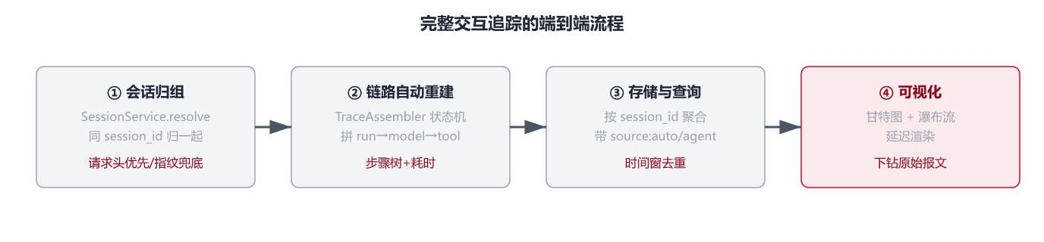
四步串起来：① 会话归组（把散落请求按 session_id 归堆）→ ② 链路重建（对会话内连续请求跑 span 状态机，拼出 run→model→tool 步骤树）→ ③ 存储与查询（落盘的 trace 带 session_id 和 source，追踪页按 session_id 把该会话的所有 span 聚成一个分组，组内按时间排序。一次会话多轮对话 = 一个分组下多张对话卡片） → ④ 可视化（展开会话分组 → 每轮对话卡片 → 甘特图 + 瀑布流）。

8.2 一个会话完整交互的追踪示例
假设一个 jiuwenswarm 会话，用户问了两个问题，每个问题都调了工具：
会话 s-a1b2c3d4（自动识别）
│
├─ 对话1（span）：用户问“查上海日本料理”
│ ├─ run [query: 查上海日本料理, tokens_in: 18200, reply_summary: 推荐内容...]
│ ├─ model [ttft: 1.1s, bytes: 58K→133K] ← AI 思考
│ ├─ tool [name: read, skill: /shanghai-foodie, result: 读取技能文件...] ← 工具调用
│ └─ model [ttft: 0.9s] ← 最终回答
│
└─ 对话2（span）：用户问“那家店几点开门”
├─ run [query: 那家店几点开门, ...]
├─ model [ttft: 0.8s]
├─ tool [name: exec, command: curl ...] ← 工具调用
└─ model [ttft: 1.0s]
在追踪页上，这个会话显示为一个分组，展开后是两张对话卡片。展开对话1，甘特图上能看到：
- 0~4.2s 是 model#1（AI 思考）
- 4.2~12.7s 是 tool（工具执行，含 read 技能文件）
- 12.7~16.5s 是 model#2（最终回答）
一眼看出这次对话 8.5 秒花在工具上，模型本身才 8 秒。这就是“追踪一个会话完整交互”的价值——把一次会话从问题到答案的全过程，连同每一步的耗时和内容，结构化地摊在面前。

8.3 从追踪下钻到原始报文
追踪页看到某步异常，还能继续下钻：
- model 步骤带 request_id，可关联到该次请求的 metrics 和原始请求/响应日志
- tool 步骤的 result_summary 直接显示在瀑布流卡片上
- run 步骤的 reply_summary 显示最终回答摘要
形成“会话 → 对话 → 步骤 → 原始报文”的完整下钻链路。

九、各阶段时延定位
这是客户最关心的部分。一次 Agent 回答总耗时 20 秒，到底花在哪？工具把总耗时拆成可归责的几个阶段。

9.1 性能时延打点管线
时延定位的前提是“打点打全”。代理在请求经过的每个关键节点都记一个时间戳，所有指标都是这些时间戳两两相减算出来的。下面是完整的打点管线——一次请求从进来到结束，依次经过这些节点：
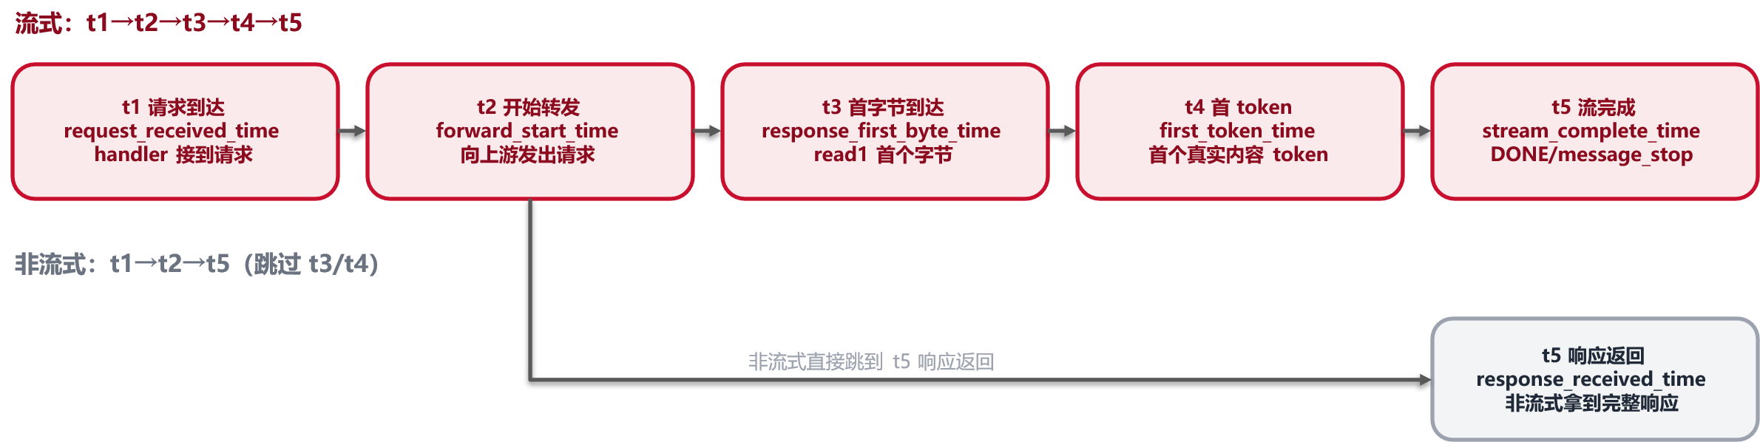
六个打点节点，逐个说明在什么时刻、在哪段代码打上：
节点 | 时刻含义 | 流式采集点 | 非流式采集点
t1 请求到达 request_received_time | 代理接到客户端请求的瞬间 | 请求入口打点 | 同流式
t2 开始转发forward_start_time | 代理向模型推理网关发出请求的瞬间 | 转发前打点 | 同流式
t3 首字节到达 response_first_byte_time | 上游响应第一个字节回到代理 | 上游读到第一个字节即打点 | 无此节点（响应一次性整块返回，无独立首字节时刻）
t4 首 token first_token_time | 上游吐出第一个真实内容 token（区别于心跳） | 解析到首个真实内容 token 时打点 | 无此节点（无流式 token 概念）
t5 流完成 stream_complete_time | 本次到上游的请求拿到完整响应 | 收到流结束标志（如 [DONE]/message_stop）即打点 | ——
t5 响应返回 response_received_time | （同上，非流式形态） | —— | 读完整个响应体即打点

流式走 t1→t2→t3→t4→t5 全链路五个点，非流式走 t1→t2→t5 三个点。

9.2 请求级时延指标定义
所有指标都是上面的节点两两相减。为对齐一致，下面统一用节点编号表示：
指标 | 计算公式 | 节点区间 | 业务含义
proxy_processing_time | t2 - t1 | 请求到达→开始转发 | 代理自身开销，应极小（正常 <10ms）
time_to_first_byte (TTFB) | t3 - t2 | 开始转发→首字节到达 | 模型开始出第一个字节的延迟（仅流式）
first_token_latency (TTFT) | t4 - t2 | 开始转发→首 token | 用户感知的“开始回答”时刻（仅流式）
model_response_time | t5 - t2 | 开始转发→响应返回/流完成 | 模型端到端耗时
total_time | t5 - t1 | 请求到达→响应返回/流完成 | 端到端总耗时
total_stream_time | t5 - t2 | 开始转发→流完成 | 流式总时长（与 model_response_time 同口径）
inter_request_gap | 本次 t1 - 上次 t1 | 跨请求 | Agent 思考/工具执行的空等

9.3 链路级时延分析建议表
指标偏高 | 根因定位 | 优化方向
TTFT 高 | 模型出首字慢 | 检查内网私有模型服务的推理资源/排队；启用 prompt 缓存；裁剪上下文
model_response_time 高但 TTFT 正常 | 模型流式生成慢（输出长） | 限制输出长度；检查推理资源
tool 步骤 duration_seconds 高 | 工具本身慢 | 优化工具实现；加缓存；异步化
inter_request_gap 大 | 两次调用间 Agent 空等 | 优化框架调度；检查工具是否阻塞
input_tokens 高 | 上下文过长 | 压缩历史；启用 prompt 缓存；裁剪无关消息
proxy_processing_time 高 | 代理自身有问题 | 检查代理负载；正常应<10ms
499 多 | 用户等不及取消 | TTFT 太高导致，优化首字延迟
504 多 | 内网模型服务超时 | 检查模型服务负载/资源；加重试；必要时扩容推理资源
502 多 | 模型服务断连 | 检查内网模型服务稳定性、网络链路

9.4 一个真实的时延定位场景
客户反馈：“Agent 回答一个问题要 20 秒，太慢了。”
打开该对话的追踪甘特图，看到：
对话追踪（source: auto）
├─ run (offset:0, duration:20.1s, tokens_in:18200, tokens_out:780)
│ ├─ model#1 (offset:0.0, dur:4.2s, ttft:1.1s) ← TTFT 1.1s，正常
│ ├─ tool (offset:4.2, dur:8.5s, name:exec) ← 工具执行 8.5s，偏高！
│ ├─ model#2 (offset:12.7,dur:3.8s, ttft:0.9s) ← 正常
│ └─ tool (offset:16.5,dur:3.6s, name:read) ← 偏高
一眼看出：20 秒里 12 秒花在两个工具上，模型调用本身才 8 秒。优化方向明确——不是换模型，是优化工具实现。如果没有链路追踪，只看总耗时 20 秒，根本定位不到是工具的问题。

十、落地上线

10.1 部署形态
纯 Python 标准库后端，核心无第三方依赖（brotli 可选）。python backend/main.py 起服务，监听 8000。日志按 request_id 落盘四目录，启动自动清理旧文件，后台线程每 24 小时按 LOG_RETENTION_DAYS（默认 3 天）清理。

10.2 接入方式
接入分三步：配上游地址、启动服务、改客户端 Base URL。代理不存也不碰 API Key，客户端发的 Authorization / x-api-key 头原样转发给真实上游。全程在内网完成，不连任何公网地址。
第一步：配置内网私有模型服务地址
cp .env.example .env
编辑 .env，把上游地址填成内网私有模型服务的地址：
# OpenAI 格式（chat.completions 等）—— 填内网私有模型服务地址
REAL_API_URL=http://内网模型服务地址:端口/v1
# Anthropic 格式（messages 等）—— 填内网私有模型服务地址
# ANTHROPIC_API_URL=http://内网模型服务地址:端口
第二步：启动服务
python backend/main.py
控制台默认在 http://localhost:8000/dashboard 。
第三步：客户端改 Base URL
把 Agent 原本指向内网模型服务的 Base URL，改成指向本机代理 http://localhost:8000。代理通过请求路径区分格式，按真实 API 的格式发请求，只是把地址改成代理地址：
格式 | 代理端点 | 转发到
OpenAI | POST /v1/chat/completions | REAL_API_URL
Anthropic | POST /v1/messages | ANTHROPIC_API_URL

10.3 支持的技术栈
核心原则：只要 Agent 走 OpenAI 或 Anthropic 协议，就能接。这两条是当前大模型 API 的事实标准，绝大多数 Agent 框架和自研平台底层都走这两条，金融内网私有模型服务大多也对外暴露这两条协议接口。具体覆盖：
- 各类通用 Agent 框架：LangChain、AutoGen、LlamaIndex 等底层走这两条协议的，改个 Base URL 就能用。
- 各类自研 Agent 平台：按这两条协议发请求的自研系统，无论什么语言，都能透明接入。
- 内网私有模型服务：对外暴露 OpenAI/Anthropic 协议接口的私有部署模型，代理看到的和公网模型没区别。
- openclaw：前期就支持，消息结构标准，开箱即用。
- jiuwenswarm：现在支持，针对其注入标签、包装消息的行为做了兼容层。
框架是 LangChain 还是自研、模型是公网还是内网私有部署、用什么语言写，对代理都一样——看到的都是标准协议的 HTTP 报文。
全程零代码侵入。这是能在存量产品上快速铺开的根本原因。

十一、关键效果与业务价值

11.1 解决关键痛点
前文描述痛点 | 解决手段
耗时归属不清 | 时延分解成首字/流式生成/工具/空等四段，可归责
执行异常难排查 | 499/504/502/500 四分类，SRE 直接定告警
调用链路不可跟踪 | 自动重建步骤树出甘特图，几步模型几步工具一目了然
同一任务请求无法关联 | 会话着色过滤，多任务调试隔离

整体零侵入，改造成本就是一行 Base URL。在“客户产品已上线、不能改代码”这个约束下，存量 Agent、第三方框架、黑盒产品都能直接接。协议层透明代理是能同时满足零侵入、全框架覆盖、懂协议语义、全程内网闭环不出域的方案，且纯 Python 标准库部署，契合金融内网装依赖难的现状。

11.2 客户现场声音
客户团队前期使用 deepagent 自研系统，3 天无法定位新开发 agent 业务性能问题；接入本工具后，1 小时内就定位出链路过长、调用链路冗余的问题。

十二、边界与后续规划

12.1 客户的新诉求
工具上线后，客户在用过程中又提出了几条更深的诉求，这些是现有版本覆盖不到的：
诉求一：从 Agent 调用分析下沉到模型推理实例的分析。现在的可观测停在 Agent↔模型推理网关这一层——能看到 Agent 发了什么、模型回得多慢、工具卡在哪。但客户希望进一步往下穿：模型推理实例本身的耗时分布——一次推理请求落到推理引擎后，算力调度到哪个实例，各个阶段耗时占用多少。这是 Agent 调用运维分析之外，对底层推理性能定位调优的能力。现在的代理卡在协议层，看不到推理引擎内部，只能看到一个端到端的 model_response_time，拆不细。
诉求二：从运维定位扩展到运营分析，做成本用量分析。客户不只是要“出了问题能查”，还要“算清楚账”——按 token、按算力资源消耗做统计，按部门（group）、按用户拆用量，支撑汇总分析各部门用了多少、谁在用、用在哪。这本质上是从“运维可观测”升级到“运营可观测”：运维关心的是慢和挂，运营关心的是花了多少、值不值。现在代理只按 request_id 和 session_id 组织数据，没有部门/用户维度的归集，也没有跨周期的用量汇总。
诉求三：平台部门要算一笔 ROI 账——自建算力 vs 外购 token，差几倍。这是诉求二延伸出的决策问题：客户平台部门除了关心数据安全（数据不出域，这是自建的硬理由），还需要量化回答“自建算力相比直接买公网 token，到底有多少倍的使用差距，ROI 是否合适”。这要求把推理资源消耗和等价公网 token 成本做对照统计，给平台一个量化的成本对比依据。

12.2 下一步方案：端到端可监测技术栈
三条诉求合起来指向一个方向：在服务端构建一条从上层 Agent 到下层算力层的完整端到端可监测方案技术栈。从现在的“Agent 这次调用慢不慢、慢在哪步”，扩展到“从 Agent 发起调用到 GPU 算力消耗，全链路每一段的耗时和成本归集”。后续将进一步落地，合成一条完整的端到端可监测技术栈：Agent 发请求 → 代理记录调用链与用量 → 推理网关暴露推理阶段耗时 → 推理引擎/算力层归集资源消耗 → 全程用贯穿 ID 串成一条可下钻的链路。数据全程不出内网，闭环在内网完成。

